**Развитие графомоторных навыков. Рисуем по клеточкам.**

Для выполнения этого задания нужен простой карандаш и тетрадный лист в клеточку (лучше с крупной клеткой). Ребенок рисует, взрослый диктует действия, каждое действие говорится один раз без повторов: 1 клеточку вправо, 1 клеточку вверх, 3 клеточки вправо и т. д. см. столбики

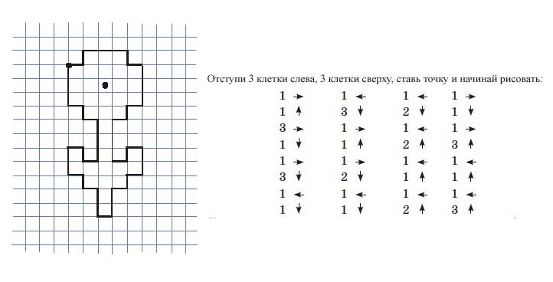

Вот, что в итоге должно получиться.



